TD/TP Réseaux n°7 : Applications

Notions abordées:
- Protocole DHCP
- Serveur DNS
- SSH

- Packet Tracer : Installer et observer les protocoles DHCP, HTTP et DNS

Configurez le service DHCP afin qu’il délivre les adresses IP aux trois réseaux de votre infrastructure.
Vous partirez du fichier IUT_TP_LAYER7_AConfigurer.pkt.
Deux VLANs sont configurés sur le Switch0 avec le Router0 comme gateway :
- VLAN 10 - Network : 192.168.10.0/24 - Gateway : 192.168.10.1 (FA 0/0.10)
- VLAN 20 - Network : 192.168.20.0/24 - Gateway : 192.168.20.1 (FA 0/0.20)
- Le réseau 172.16.24.00/16
Le serveur DHCP est localisé sur un réseau avec comme adresse IP 172.16.24.12.
On veut obtenir la configuration complète ci-dessous. Pour la partie DHCP vous allez procéder par étape en :
- Configurant un serveur qui délivre des adresses à un réseau (172.16.24.0/16) avec adresse du serveur 172.16.24 .12.
- Dans un deuxième temps vous configurer le serveur pour qu’il délivre des adresses à deux VLAN différents
- Enfin vous déployer votre serveur de telle sorte qu’il soit conforme à la configuration ci-dessous.

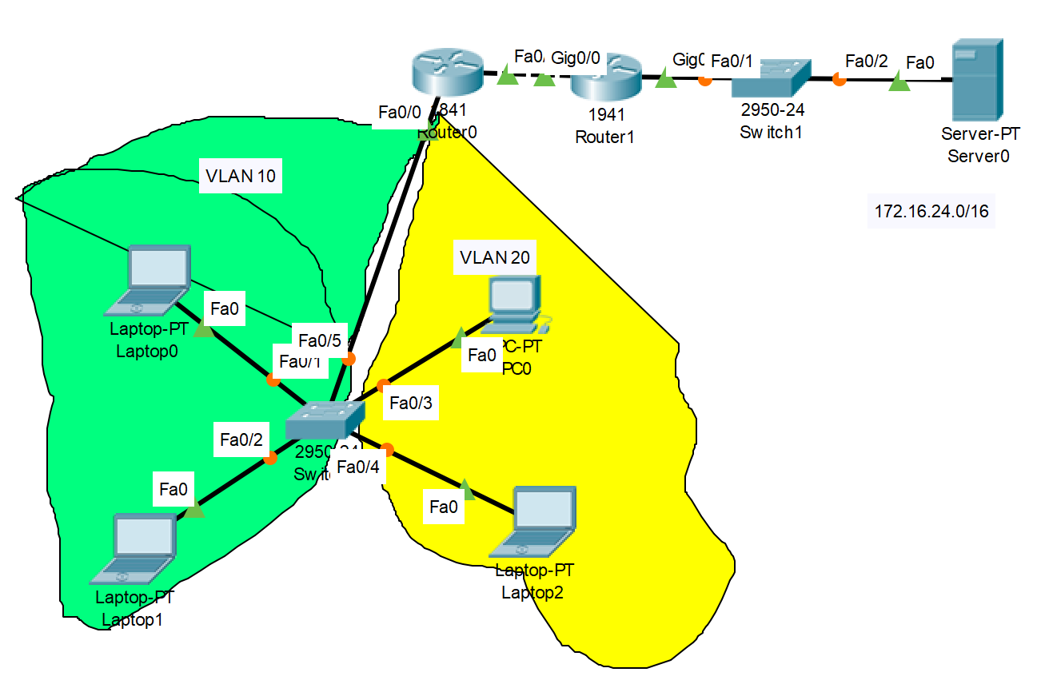

Vous devez déclarerez des pools d’adresse pour chaque VLAN. Veillez à bien déclarez la default gateway (Router0 FA 0/0.10 and FA 0.0.20 IP address) de chaque VLAN.
Comme le serveur se trouve sur un réseau diffèrent de celui des VLAN il faut indiquer au routeur et pour chaque VLAN, une “UDP Helper Address » qui permet le forward des messages de broadcat d’un réseau vers le serveur.
Exemple : Router(config-subif)# ip helper-address 172.16.24.12
Au travers de différents ping vous allez montrer que le serveur DHCP délivre correctement les adresses dans les différents VLAN .

- Vous allez maintenant ajouter et activer deux serveurs http ainsi qu’un DNS afin que les ordinateurs puissent accéder à sa page Web en tapant une URL plutôt qu’en tapant son adresse IP

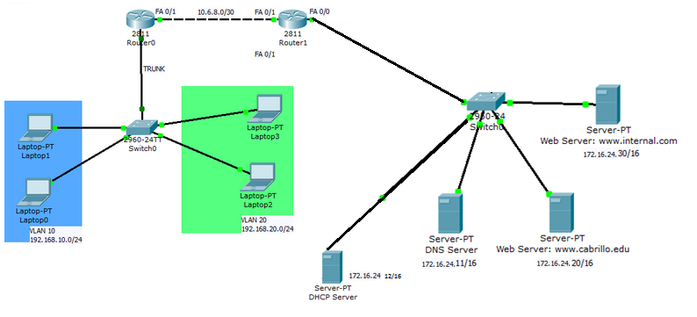
- Que devez-vous changer au niveau du serveur DHCP ?

- Faites les tests d’accès aux serveurs web et montrez les résultats obtenus

- Séparez le serveur Web du serveur DNS. Qu’est-ce que cela change ?

II : Telnet
Le protocole telnet permet d'ouvrir une session de login distante si la commande ne comporte qu'un seul argument, en l'occurrence le nom de la machine distante ou son numéro IP. Si un second argument est présent, il représente un nom de service ou un numéro de port, dans ce cas telnet permet d'exécuter une application distante qui écoute sur le port en question.

$ telnet machine port

Le fichier de capture telnet.cap vous est donné et a été réalisé lors de la connexion au serveur babord.u-bordeaux.fr qui est le catalogue des bibliothèques des universités de Bordeaux.

- Quel est le protocole de transport utilisé pour cette connexion telnet ?
- Quelles sont les adresses IP du client et du serveur ?

3. Quelles sont les informations qu’a consultées le client lors de sa connexion ? Faites un filtre ip.dst == 138.96.41.88 pour voir toutes ces informations.
Expliquez le résultat obtenu.

III : SSH

Pour pallier au problème de transmission en clair avec telnet on a recours au protocole SSH . SSH est composé d’un ensemble d'outils permettant des connexions sécurisées entre des machines. Ces outils ont pour but de remplacer les utilitaires de connexions classiques n'utilisant pas de chiffrage.
rlogin, rsh, telnet, ftp par sftp en SSH.

Le fichier ssh.cap détaille une capture lors d’une connexion ssh à un serveur.
- A quel serveur s’est connecté le client ?

- Le client a-t-il utilisé un logiciel pour la connexion ssh et si oui, lequel a-t-il utilisé ?

- Quelles sont les informations que vous voyez circuler ? Commenter ces informations.

